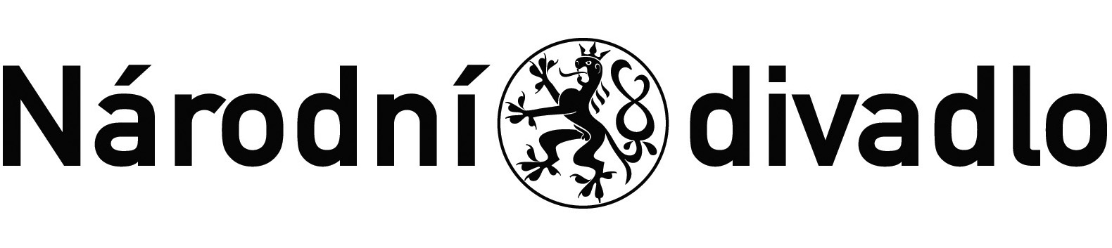
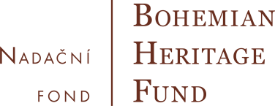

Tisková zpráva 3.10.2013
V Národním divadle se rozjíždí realizace unikátní inscenace 1914
Celá Evropa si bude příští rok připomínat 100 let od vypuknutí první světové války a Národní divadlo se připojí událostí mimořádného formátu – 30. dubna 2014 uvede ve Stavovském divadle ve světové premiéře inscenaci s lapidárním názvem 1914. Sto let po vypuknutí ničivého konfliktu, který výrazně ovlivnil celé následující století, pro své diváky odvážně míchá nebývale silné ingredience: klíčový román české literatury Osudy dobrého vojáka Švejka Jaroslava Haška, protiválečný opus Karla Krause Poslední chvíle lidstva a režijní mistrovství hvězdy současného moderního divadla Roberta Wilsona. Výsledkem je unikátní mezinárodní projekt aspirující na jeden z vrcholů evropské kulturní sezóny, který už nyní, v době příprav, vzbuzuje zájem zahraničních festivalů a produkcí. Na inscenaci 1914 pod Wilsonovým vedením pracují naši špičkoví herci: Soňa Červená, Pavla Beretová, Taťjana Medvecká, Eva Salzmannová, Vladimír Javorský, Václav Postránecký a další. Na základě pečlivého castingu Robert Wilson do hereckého týmu přizval také uměleckou šéfku maďarského divadla Vígszínhás Enikö Eszenyi a člena Slovenského národního divadla Jána Koleníka, jedná se tedy navíc o koprodukční projekt hned několika zemí bývalé rakousko-uherské monarchie. „1914 je moje sedmá inscenace s Robertem Wilsonem. Mám tu nejhlubší čest a nejvyšší radost s ním spolupracovat přes pětadvacet let. A přece mne pokaždé nanovo nadchne svou všestranností a nesmlouvavým zaujetím pro svou práci,“ zhodnotila spolupráci se slavným režisérem Soňa Červená.
První fáze zkoušek inscenace 1914 probíhá od 24. září do 4. října ve zkušebně Stavovského divadla, druhá je na programu od 17. března do 30. dubna 2014. Základní inspirační zdroje, Osudy dobrého vojáka Švejka a Poslední chvíle lidstva, se v rukách Roberta Wilsona mění v aktuální koláž plnou scénických obrazů, hudby a překvapivého humoru v podobenství nejen o roce 1914, ale hlavně o našem životě dnes, sto let po začátku hrozivé války, která ve skutečnosti odstartovala dvacáté století. Kraus slouží hlavně jako pilíř struktury, přičemž z jeho hry pochází dvojice průvodců dějem – hybatelů, kteří reprezentují opačné póly středoevropanství – Pesimista a Optimista. Hlavní dějová linie vychází ze Švejkových osudů za války. Nejde však o to, předvést ho jako stereotypně vnímaného „čecháčka“, ale spíš jako esenci osudu v rámci šíleného dějinného kola. Jádro inscenace spočívá v obrazech více než v dramatických situacích, výrazná je písňová složka, jak je ostatně pro Roberta Wilsona a jeho tým, který se v Praze v této sestavě představil již inscenací Čapkovy Věci Makropulos, typické. „S obrovským nadšením se vracím do skvělého Národního divadla v Praze, abych tu s úžasnými herci, techniky i dalšími zaměstnanci připravil svou novou inscenaci 1914,“ podotkl Robert Wilson.
Činohra Národního divadla inscenaci 1914 uvádí s podporou nadačního fondu Bohemian Heritage Fund, partnera Národního divadla. Zásluhou Bohemian Heritage Fund se v květnu letošního roku podařilo realizovat další jedinečný projekt – historicky první uvedení barokní opery Josefa Myslivečka Olimpiade ve Stavovském divadle. „Soňa Červená je podle názoru mnoha z nás nejvýznamnější dramatickou umělkyní naší doby. Proto je pro Bohemian Heritage Fund a pro mne osobně nesmírnou ctí, že můžeme od počátku podporovat její ideu, pro kterou získala Národní divadlo a nadchla geniálního Roberta Wilsona. Ideu, ze které se zrodil projekt s jasným názvem: 1914. Jsem přesvědčen, že i díky naší podpoře vznikne na prknech Stavovského divadla představení, které bude mít mezinárodní význam a bude evropskou kulturní událostí roku,“ konstatoval JUDr. Pavel Smutný, předseda správní rady Bohemian Heritage Fund.
„Robert Wilson je mimořádná osobnost. Mimořádnost vzniká mimo běžný řád. Řád "běžného" zkoušení, "běžného" provozu, "běžného financování". Děkuji všem, kteří to vědí. Děkuji všem, kteří prostřednictvím mezinárodního projektu 1914 jsou součástí mimořádna,“... reagoval Doc. Jan Burian, ředitel ND.
„Robert Wilson vytváří unikátní a jedinečná představení. Pro mne i pro Národní divadlo je to velká čest moci jej přivítat již k druhé spolupráci – a to mluvím jen o činohře. Aby taková jedinečná a unikátní představení mohla vznikat, za to patří dík i jedinečným a unikátním lidem, jakými jste vy a instituce, které reprezentujete. Bez vás by to možné nebylo... Děkuji vám za české divadlo!“ ocenil spolupráci s Bohemian Heritage Fund Michal Dočekal, šéf Činohry ND.
BOHEMIAN HERITAGE FUND, nadační fond byl založen v roce 2009 s cílem sdružovat soukromé mecenáše a díky jejich finanční pomoci podporovat prvotřídní kulturní projekty a instituce.

Kontakty
BOHEMIAN HERITAGE FUND, nadační fond, oficiální stránky: www.bohemianheritage.cz, skrejpek@bohemianheritage.cz

Tomáš Staněk, tiskový mluvčí Národního divadla, +420 605 207 249, t.stanek@narodni-divadlo.cz
Mediální servis: 2media.cz, s.r.o., Pařížská 13, Praha 1
www.2media.cz/cs, www.facebook.com/2media.cz

